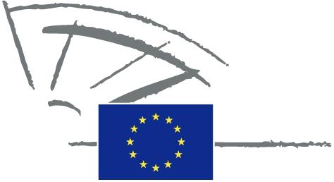
 | EURÓPAI PARLAMENT | 2009 - 2014

<Date>{12/07/2011}12.9.2011</Date> <NoDocSe>0037/2011</NoDocSe>
<TitreType>ÍRÁSBELI NYILATKOZAT</TitreType>
<TitreRecueil>az eljárási szabályzat 123. cikke alapján</TitreRecueil>
<Titre>a Szigetek Egyezményének hivatalos európai kezdeményezésként való létrehozásáról</Titre>
<Depute>Spyros Danellis, Maria Da Graça Carvalho, Kyriakos Mavronikolas, Alyn Smith, Giommaria Uggias </Depute>
Lejárat időpontja: 15.12.<DateForclusion>{15/12/2011}2011</DateForclusion>

0037/2011
Írásbeli nyilatkozat a Szigetek Egyezményének hivatalos európai kezdeményezésként való létrehozásáról
Az Európai Parlament,
– tekintettel eljárási szabályzata 123. cikkére,
A. mivel a szigetek nagymértékben függenek az importált fosszilis tüzelőanyagoktól, így magasabb üzemanyag-költségekkel kell szembenézniük, ugyanakkor lehetőséget nyújtanak a megújuló energiákkal és energiahatékonysági fellépésekkel kapcsolatos kutatásra, szemléltetésre és fejlesztésre,
B. mivel a szigetek a biológiai sokféleség magas szintje és a sérülékeny ökoszisztémák miatt érzékenyek az éghajlatváltozásra,
C. mivel a megújuló energiaforrások bőségesen rendelkezésre állnak és fejlesztésük jelentős szerepet játszhat a szigetek állandó strukturális hátrányainak enyhítésében, miközben társadalmi-gazdasági előnyöket biztosít a lakosság számára,
1. elismerését fejezi ki, amiért az Egyezményt az EU 2020 stratégia célkitűzésein túlmutató szándékkal aláíró közösségek és külső régiók vállalták, hogy a szén-dioxid-kibocsátást saját területükön legalább 20%-kal csökkentik;
2. felszólítja a Bizottságot, hogy az EU célkitűzései fenntarthatóságának megvalósítása érdekében továbbra is támogassa az európai szigeti közösségeket;
3. ragaszkodik ahhoz, hogy az uniós keretprogramok és politikai szövegek az Európai Unió működéséről szóló szerződés 174. cikkével összhangban tartalmazzanak a szigeteken megvalósítható fenntarthatóságra vonatkozó egyedi és kifejezett utalásokat;
4. ragaszkodik ahhoz, hogy valamennyi sziget számára teremtsenek az Egyezmény betartására és a szigetek hálózatépítésében való részvételre vonatkozó ösztönzőket;
5. hangsúlyozza, hogy az egyezményi folyamat működésének támogatása érdekében a Polgármesterek Szövetsége, az „intelligens városok” és egyéb hasonló uniós kezdeményezések mintájára mozgósítani kell a megfelelő pénzügyi forrásokat;
6. utasítja elnökét, hogy továbbítsa e nyilatkozatot az aláírók nevével együtt a Bizottságnak.

